实 验 报 告

学生姓名 | 王科翔 | 学号 | 16061040 | 指导老师 | 李辉勇
实验地点 | F332 | 实验时间 | 19.03.19 | 班级 | 160612

- 实验名称
聚类算法实验
- 实验学时
4
- 实验原理
K-means算法的思想是将数据分为k个簇，通过使得簇内样本方差较降低，最小化簇内样本差距，达到聚类目标。算法初始需要指定目标聚类数量—k，由于算法简单，可以很好的适配大样本分类任务，在不同领域应用广泛。K-means主要思路是将数据集N中的X个样本分为K个不相连的簇C中，用簇内样本距离均值uj来进行度量。C的中心为“簇心（centroid）”，簇心由算法迭代计算获得，不一定属于X。计算公式
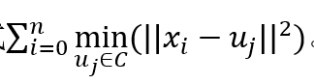
K-means主要依赖该公式对簇心进行迭代计算，获取最优值。
- 算法输入：数据集X；
- 随机从X中选取k个初始簇心；
- 遍历其余样本到k个簇心的距离（可以采用不同的距离度量方式），对每个样本，选择最近的簇心加入该簇；
- 根据本轮形成的k个簇重新计算簇心；
- 重复步骤3，4，直到算法满足停止（如迭代次数、距离阈值等）条件。
层次聚类（Hierarchical），一般情况下可以分为“自顶向下”和“自底向上”两种。在自顶向下的层次聚类算法中，初始所有节点均为一个簇。通过计算簇之间的关联度（linkage），依次选择最小关联度的两个簇合并，直到达到停止条件。不同于K-means计算点到点的距离，层次聚类中的簇间关联（簇与簇之间的距离度量）可以通过选择不同的关联度计算方式获得，如：Ward，Maximum ，Average linkage和Single linkage计算获得。自底向上算法逻辑相反，初始状态所有样本为一个分类，依次选择能够生成簇间关联度最大的组合子簇进行分裂，直到达到停止条件。层次聚类也可以将目标类别作为聚类停止条件。
- 实验目的
学习掌握k均值算法（K-means）和层次聚类（Hierarchical）基本原理；
并理解两种方法之间的联系和区别。
- 实验内容
通过PC上位机连接服务器，登陆SimpleAI平台，利用python语言调用K-means和Hierarchical代码。分别利用k-means算法和Hierarchical对HCI数据集下的鸢尾花的数据进行聚类分析和对比，并分析算法性能。
- 实验步骤
任务1：
采用DBSCAN进行聚类， 并尝试不同的参数组合，提高三类算法的聚类精度
Kmeans调参
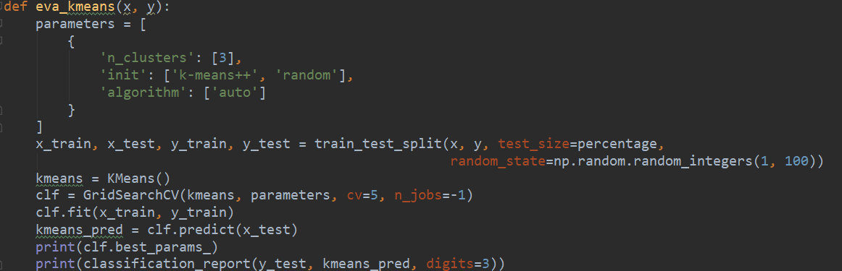
Hierarchical调参
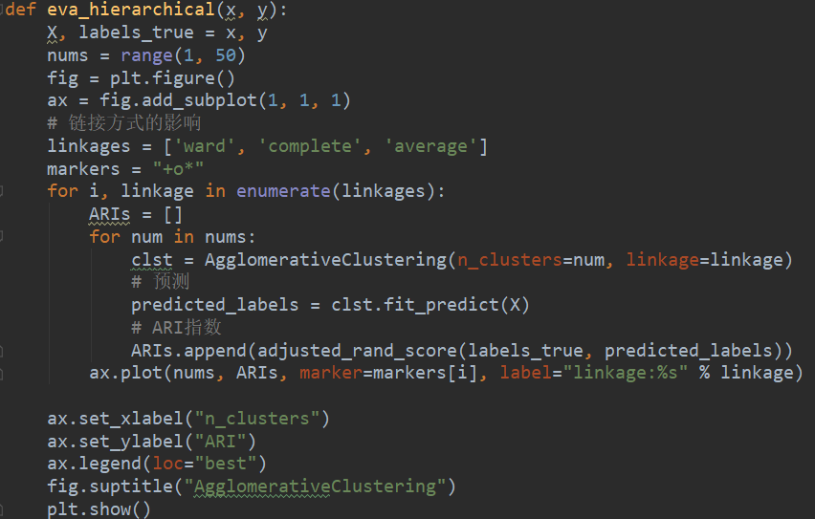
DBSCAN调参：
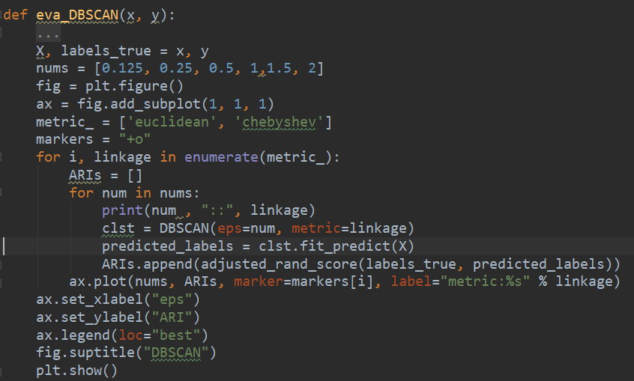
任务2：
将结果可视化，方便观察结果。
原代码中，对多次计算取平均值，但是当进行可视化的时候应该只选取一个计算结果，故我共用同一组数据，对不同方法和正确结构进行可视化，代码如下。
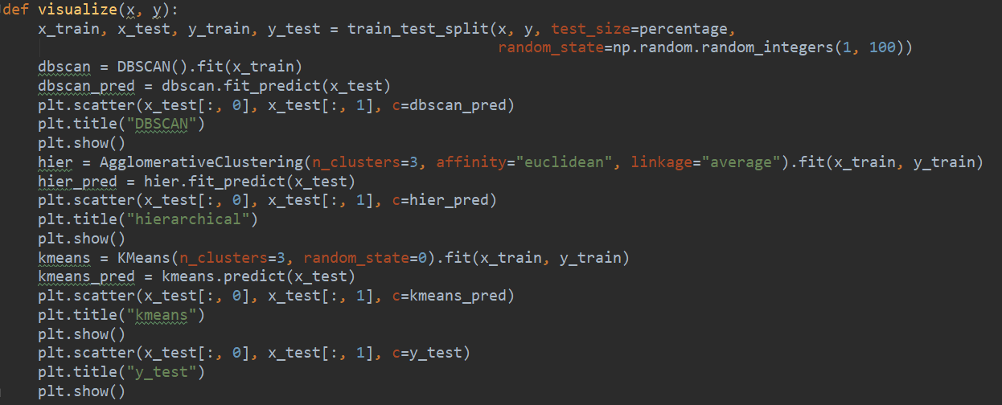
- 实验结果及分析：
任务1：
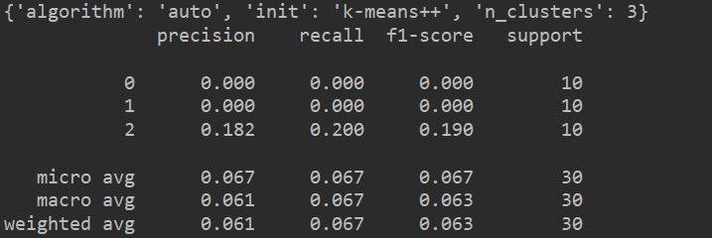
Kmeans 可进行调整的参数不多，由图可见，{'algorithm': 'auto', 'init': 'k-means++', 'n_clusters': 3}是比较好的参数组合。
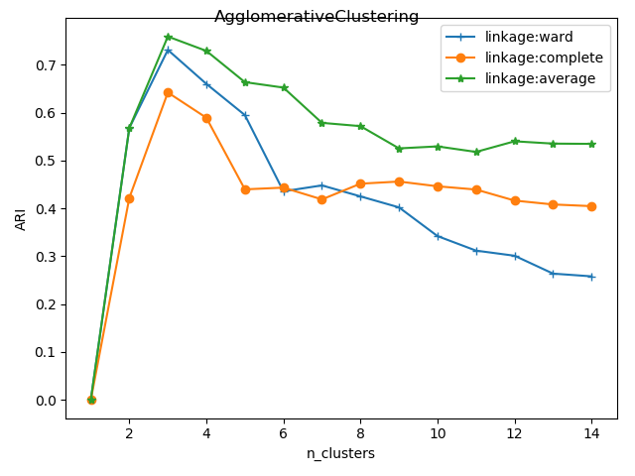
可见当聚类为3类，且linkage 参数为average时，效果比较好。
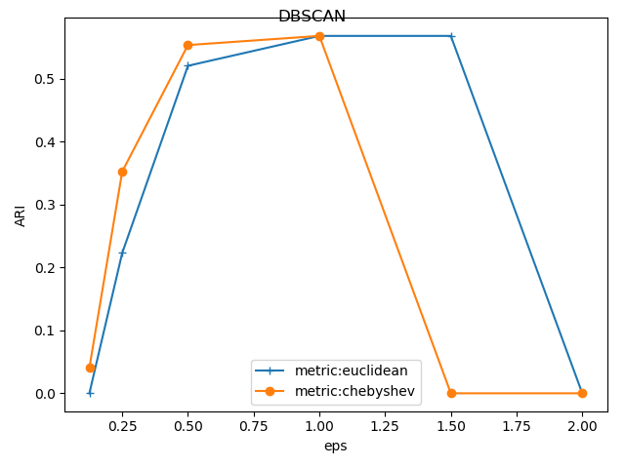
可见，eps参数为1.0，同时，metric参数为Euclidean的参数组合效果最好。
任务2：
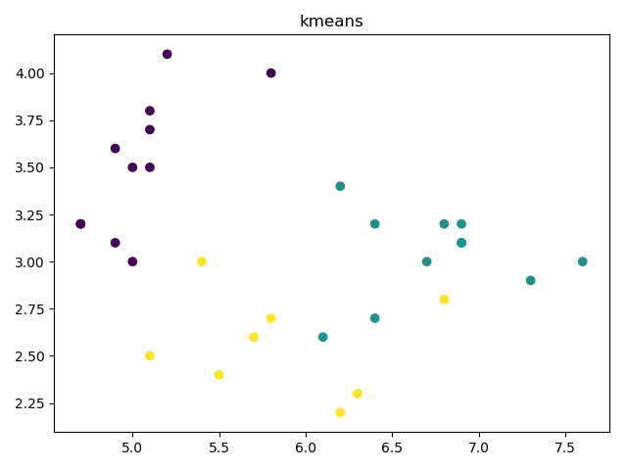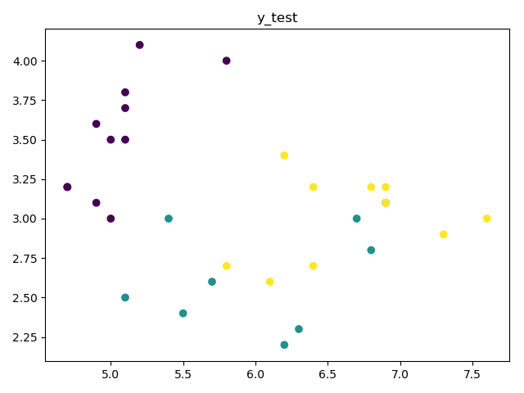
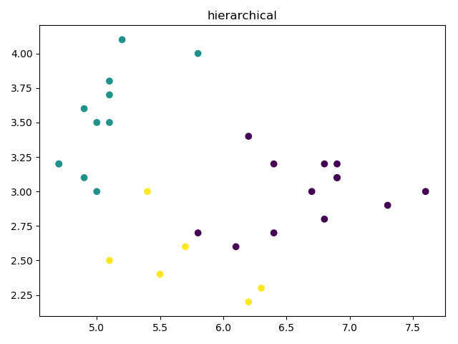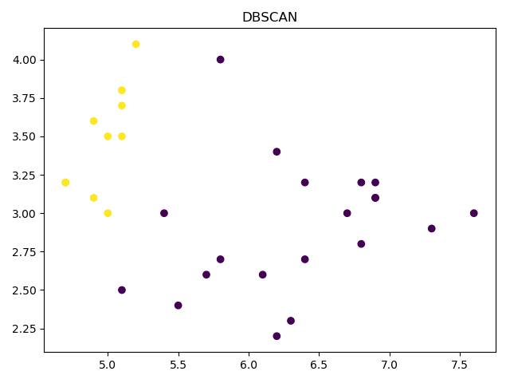
数据可视化效果如图，可见在iris的同一组数据集上，相对而言kmeans 和hierarchical比较接近真实分类情况。
- 实验结论：
任务1：
聚类不是监督学习，不能使用GridSearchCV进行快速调参，所以只好对参数遍历进行分析，由于数据比较少，最终的分类的效果不是很好。
Kmeans：{'algorithm': 'auto', 'init': 'k-means++', 'n_clusters': 3}是比较好的参数组合。
AgglomerativeClustering：可见当聚类为3类，且linkage 参数为average时，效果比较好。
DBSCAN：可见，eps参数为1.0，同时，metric参数为Euclidean的参数组合效果最好。
任务2：
由于DBSCAN不能指定分类的聚类个数，容易把两个靠近的cluster认为成一个团，故无法产生较好的效果，观察图像，可以发现，右下方两个团因为距离不够远，已经被分为一个团，这降低了效果。相对而言，拥有指定的分类数目的kmeans和hierarchial有比较好的效果。
- 总结及心得体会
实验总结
学到了关于kmeans的理论知识和实践能力，提高了对于机器学习的实践能力。
存在问题
可视化只能可视化两层，不能对第三第四维的特征进行可视化。
对本实验意见或建议
提供的代码是进行了十次的实验然后求平均这种方式有点像摇色子，可视化画出来的图只能是其中一次摇出来的数字，不具有代表性。
应该是使用数量更大，更具有代表性的数据集进行这个实验，这样的一来可视化一目了然，二来，准确率高。

